Lampiran 1

JADWAL KEGIATAN LAPORAN TUGAS AKHIR
 |  | Tahun 2017 |  |  |  |  |  |  |  |  |  |  |  |  |  |  |  |  |  |  |  | Tahun 2018
No | Kegiatan | September |  |  |  | Oktober |  |  |  | November |  |  |  | Desember |  |  |  | Januari |  |  |  | Februari |  |  |  | Maret |  |  |  | April |  |  |  | Mei |  |  |  | Juni |  |  |  | Juli |  |  |  | Agustus |  |  |  | September
 |  | 1 | 2 | 3 | 4 | 1 | 2 | 3 | 4 | 1 | 2 | 3 | 4 | 1 | 2 | 3 | 4 | 1 | 2 | 3 | 4 | 1 | 2 | 3 | 4 | 1 | 2 | 3 | 4 | 1 | 2 | 3 | 4 | 1 | 2 | 3 | 4 | 1 | 2 | 3 | 4 | 1 | 2 | 3 | 4 | 1 | 2 | 3 | 4 | 1 | 2 | 3
1 | Proses bimbingan dan penyusunan proposal LTA
2 | Pengumpulan Proposal ke Panitia/Pendaftaran seminar proposal
3 | Seminar Proposal
4 | Revisi dan persetujuan proposal oleh penguji
5 | Mengambil kasus dan penulisan laporan
6 | Pendaftaran Ujian sidang LTA
7 | Pelaksanaan Ujian Sidang LTA
8 | Revisi laporan LTA
9 | Penyerahan laporan LTA

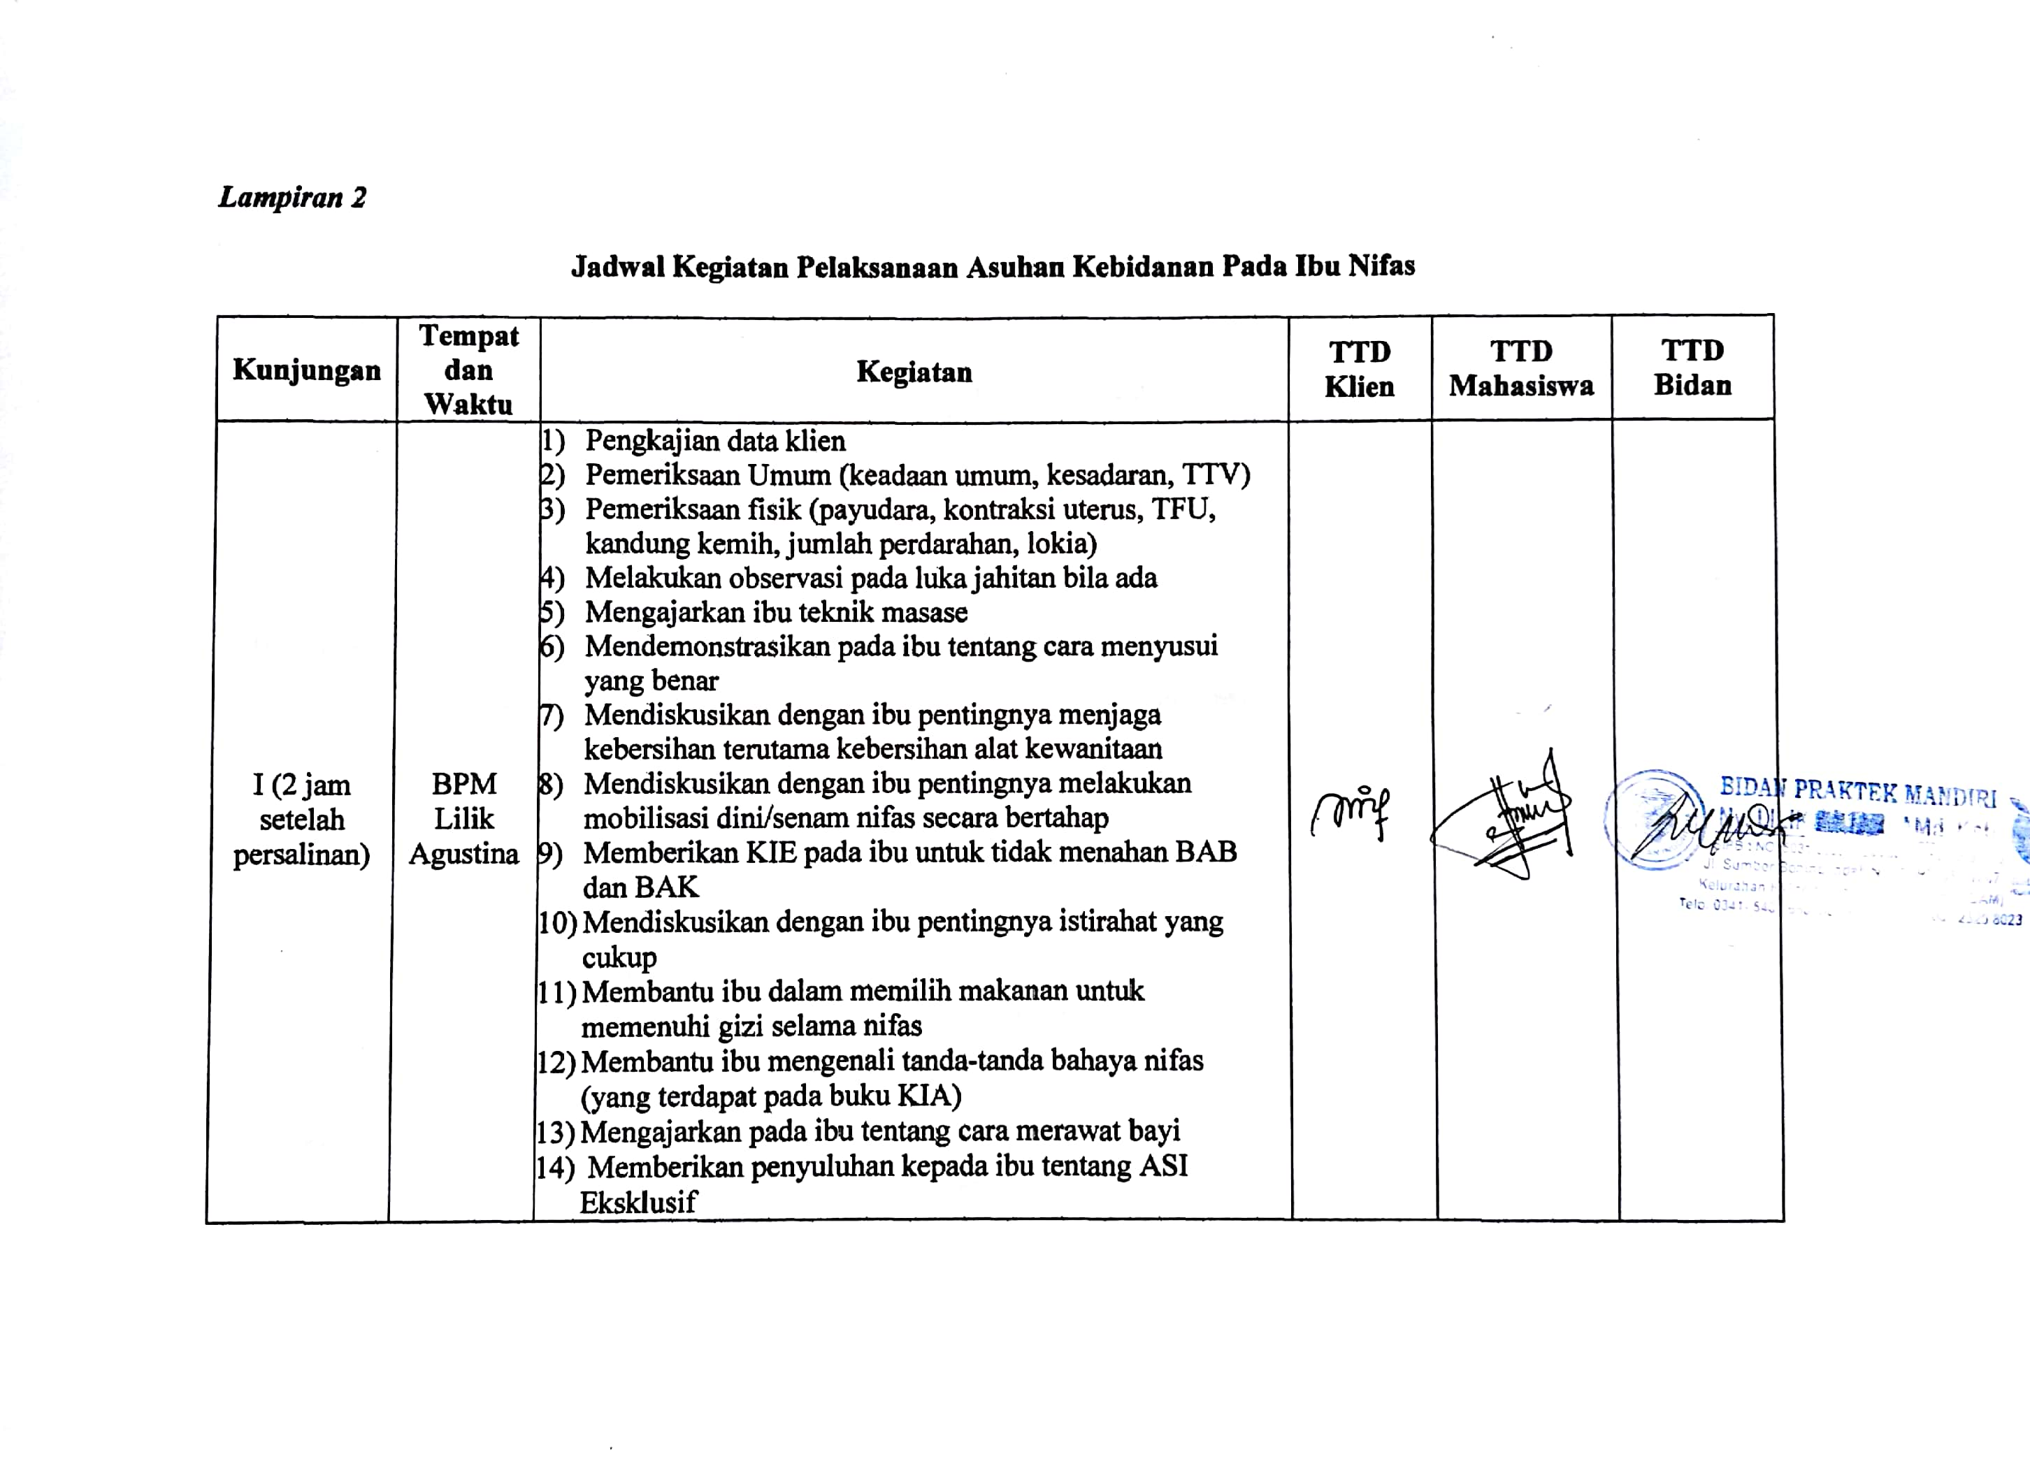

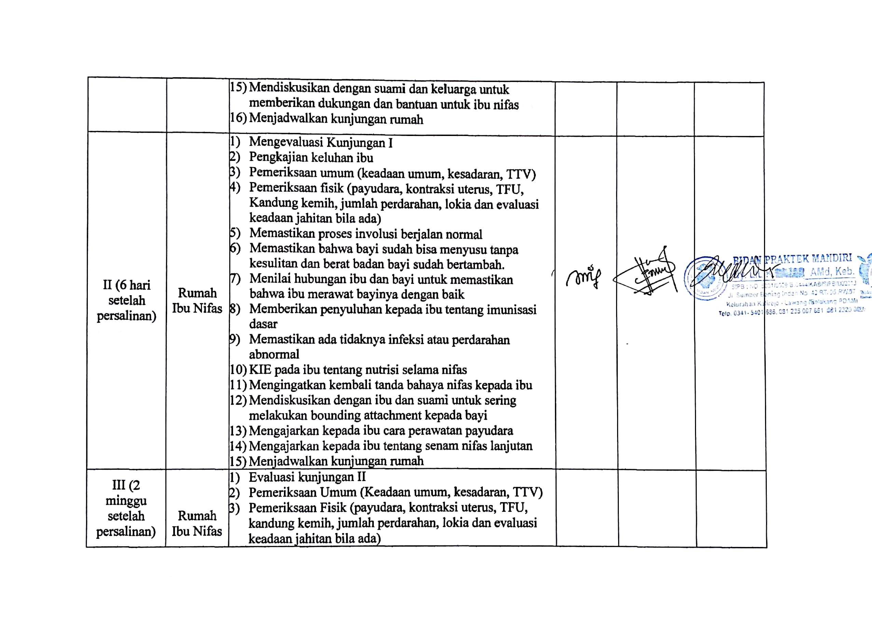

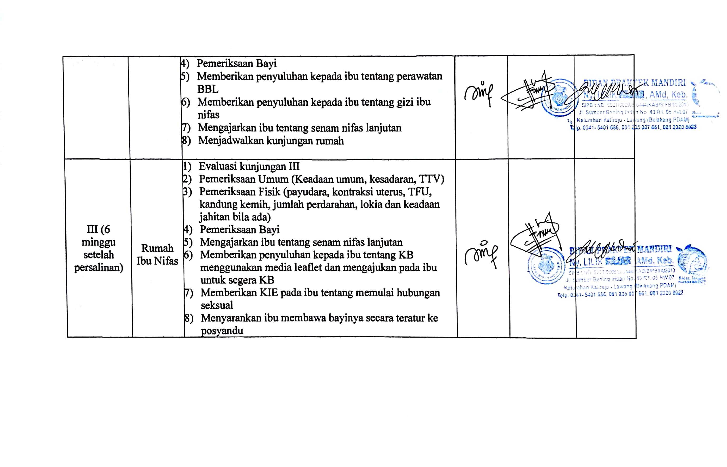

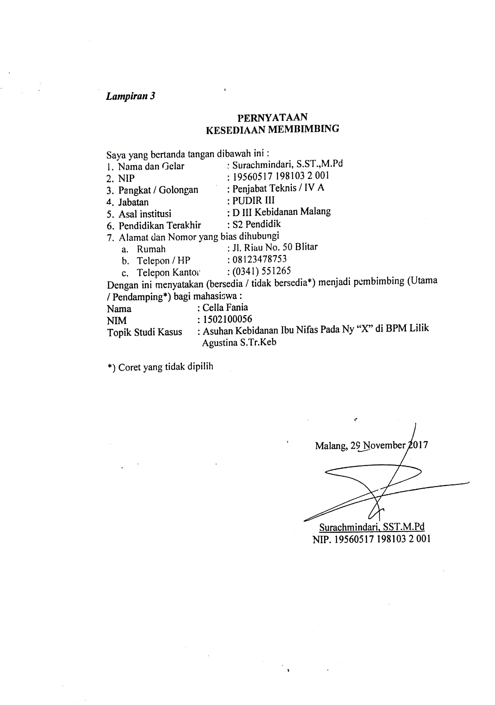
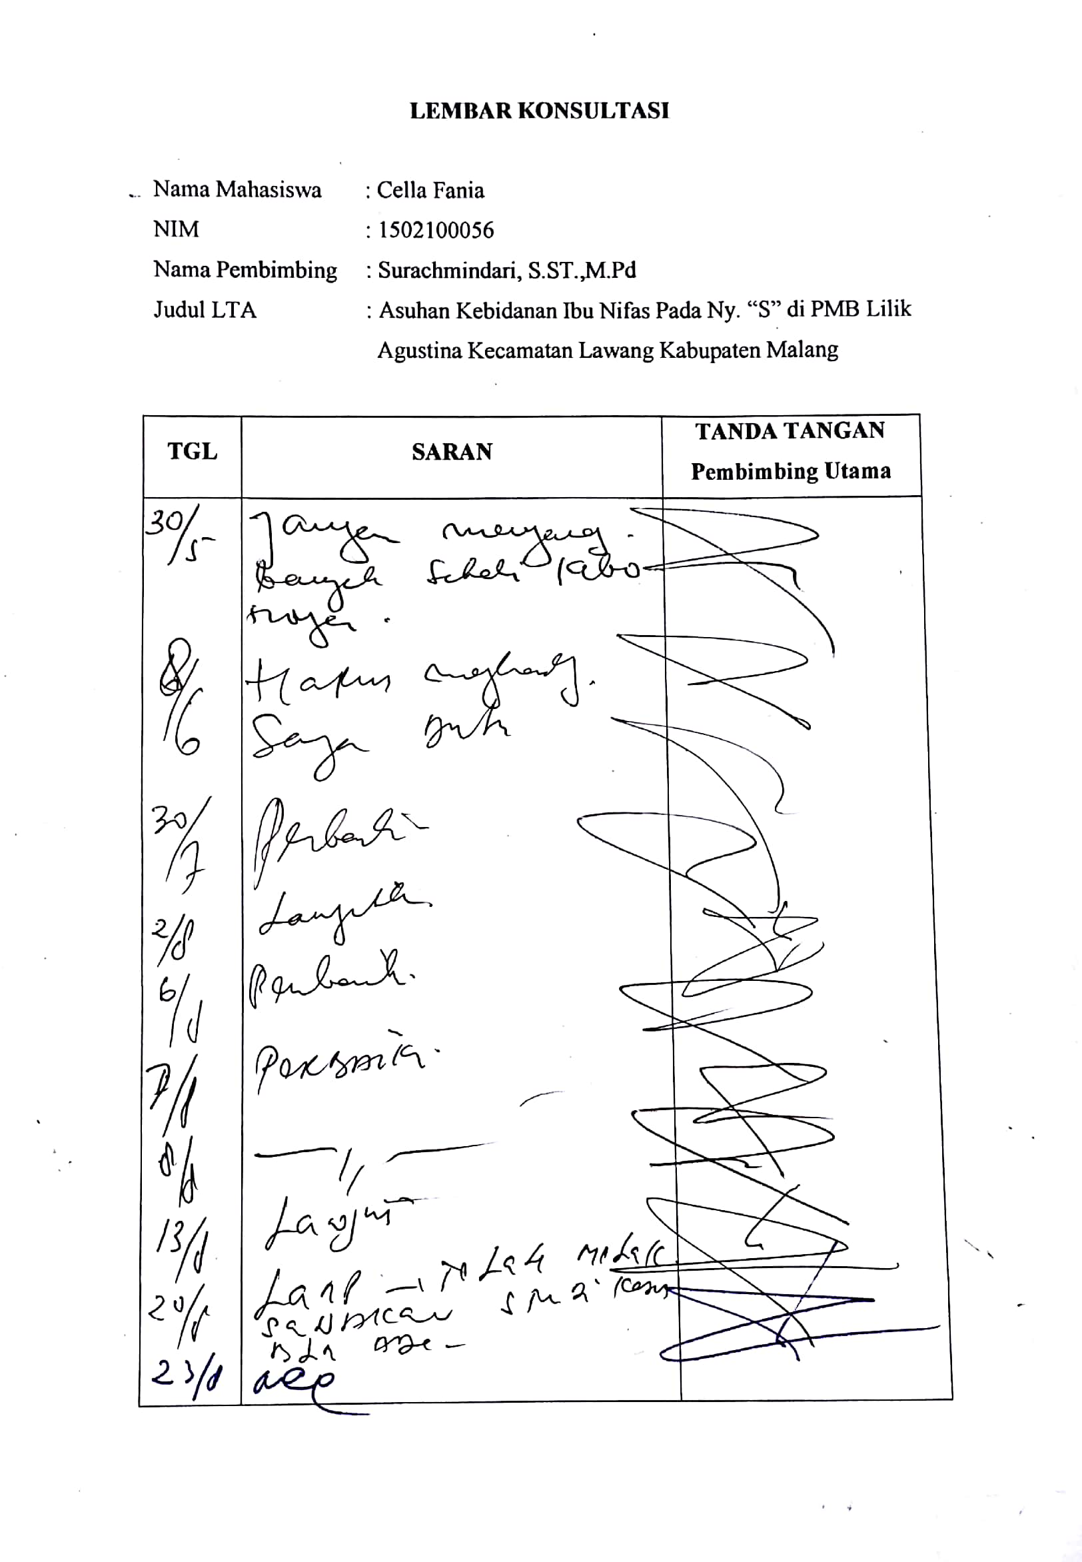

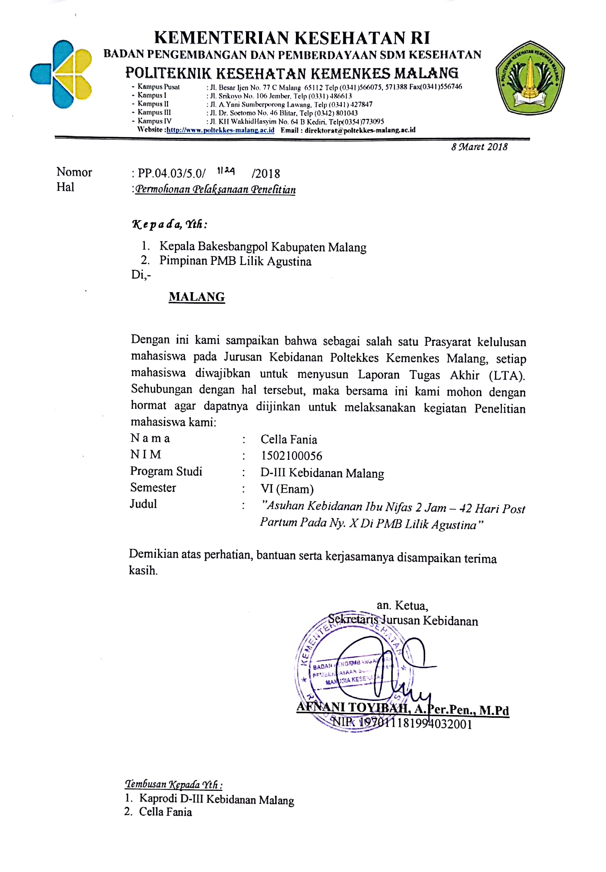

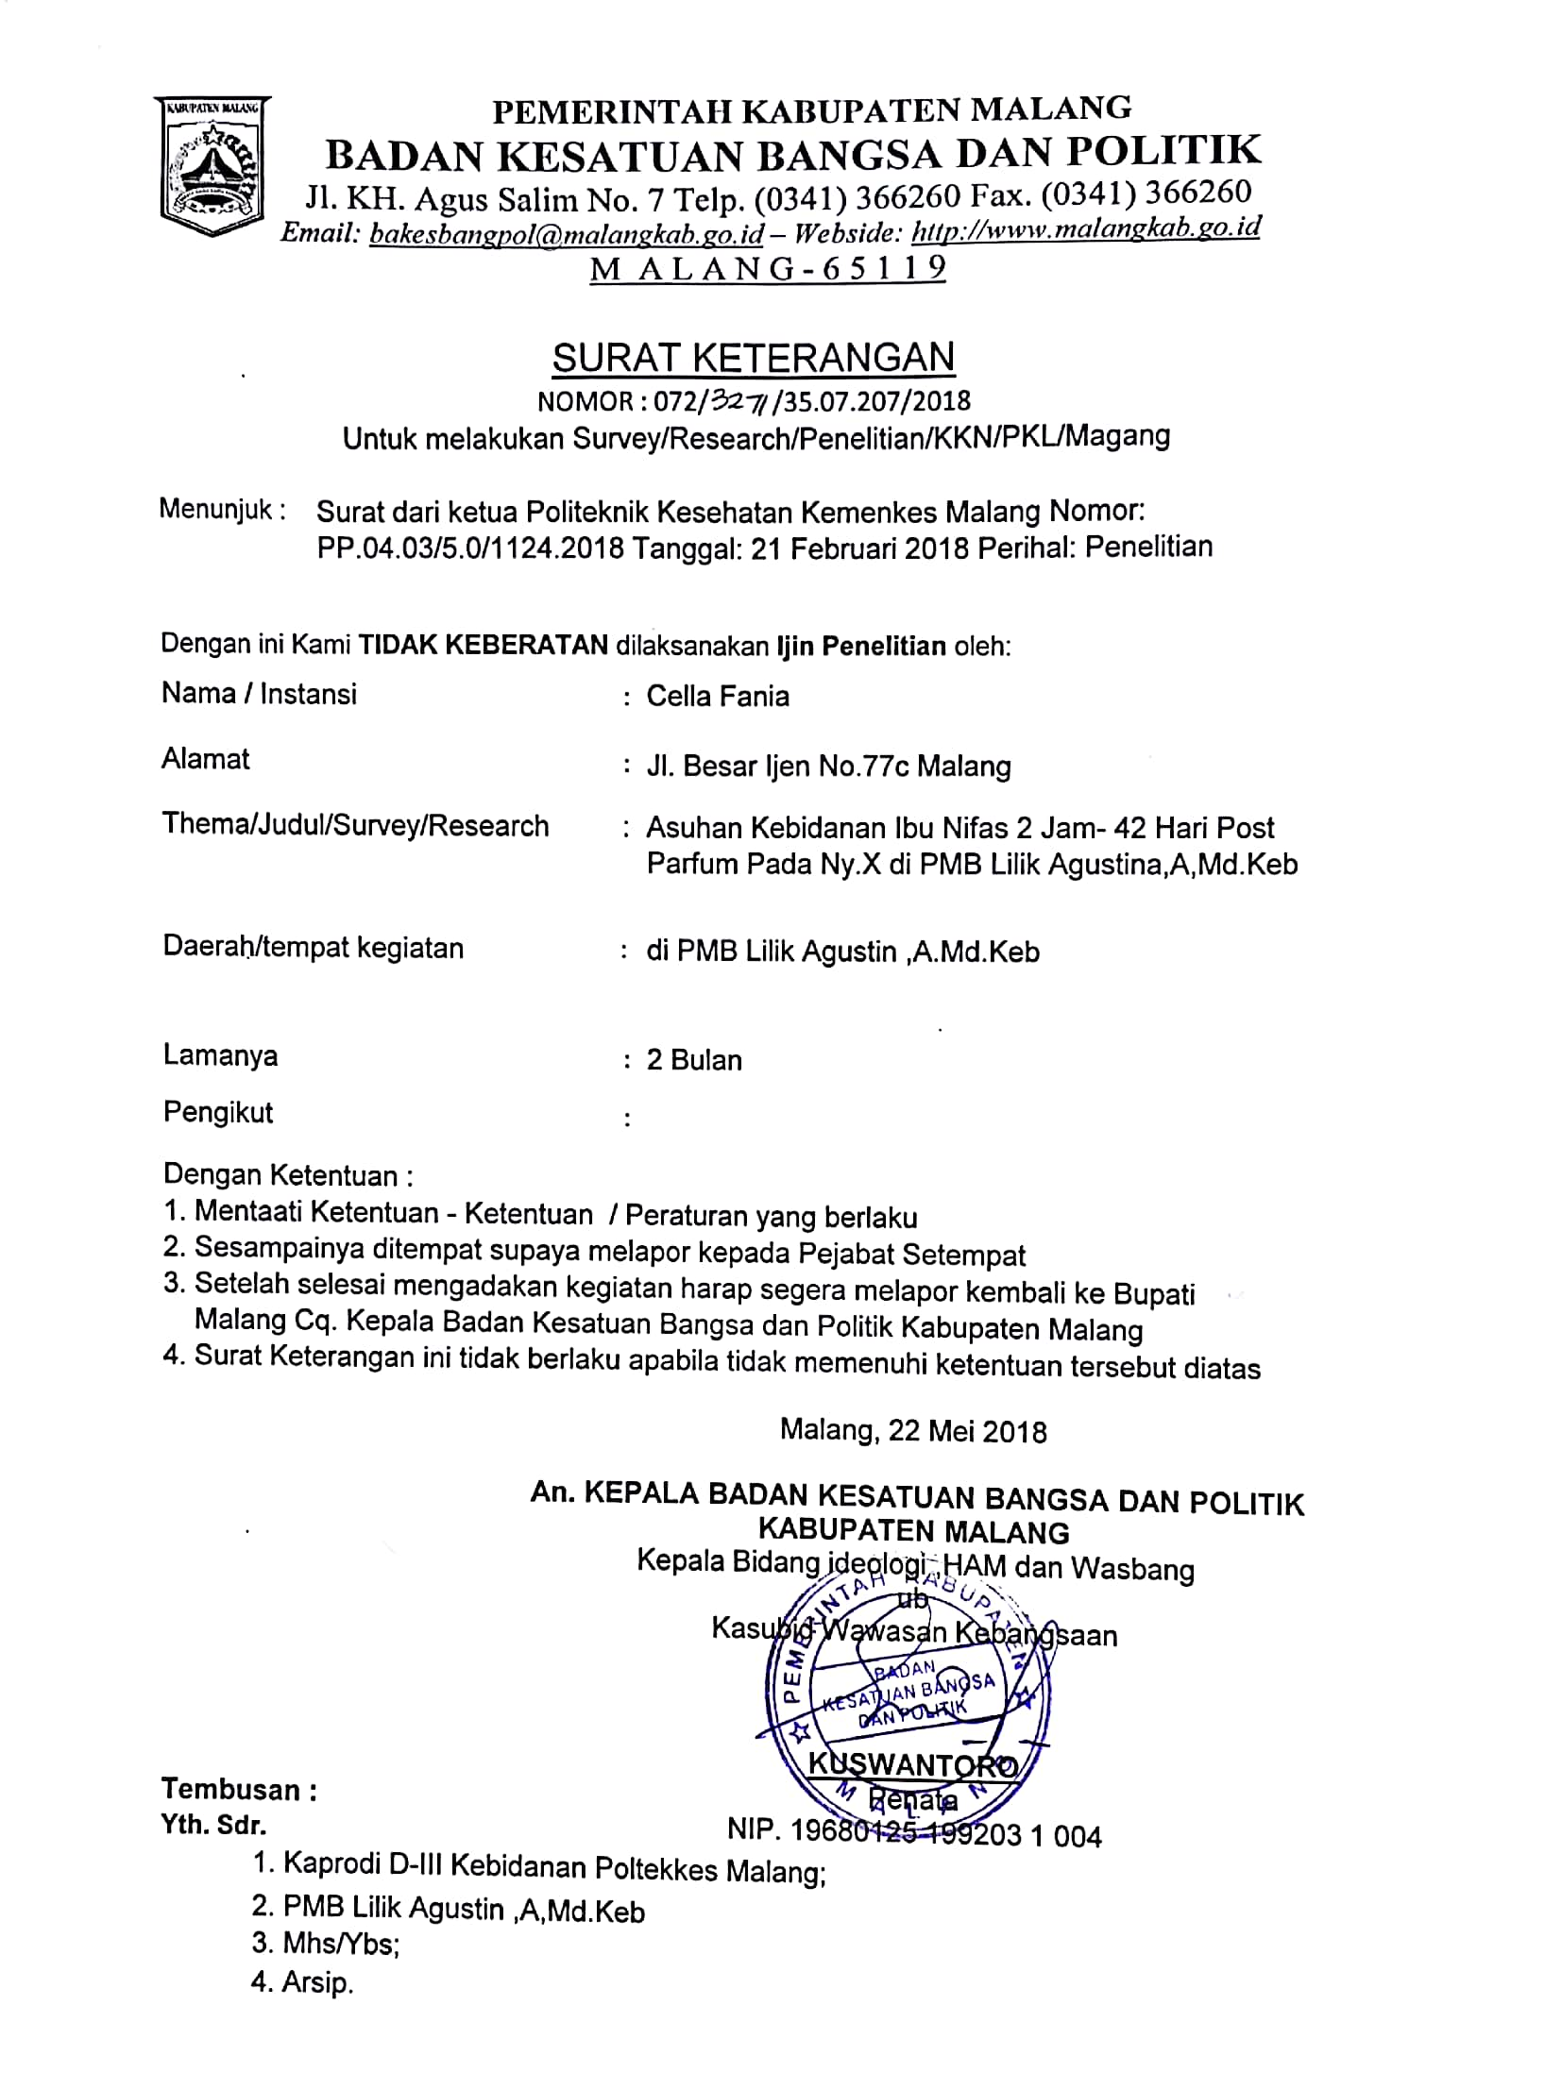

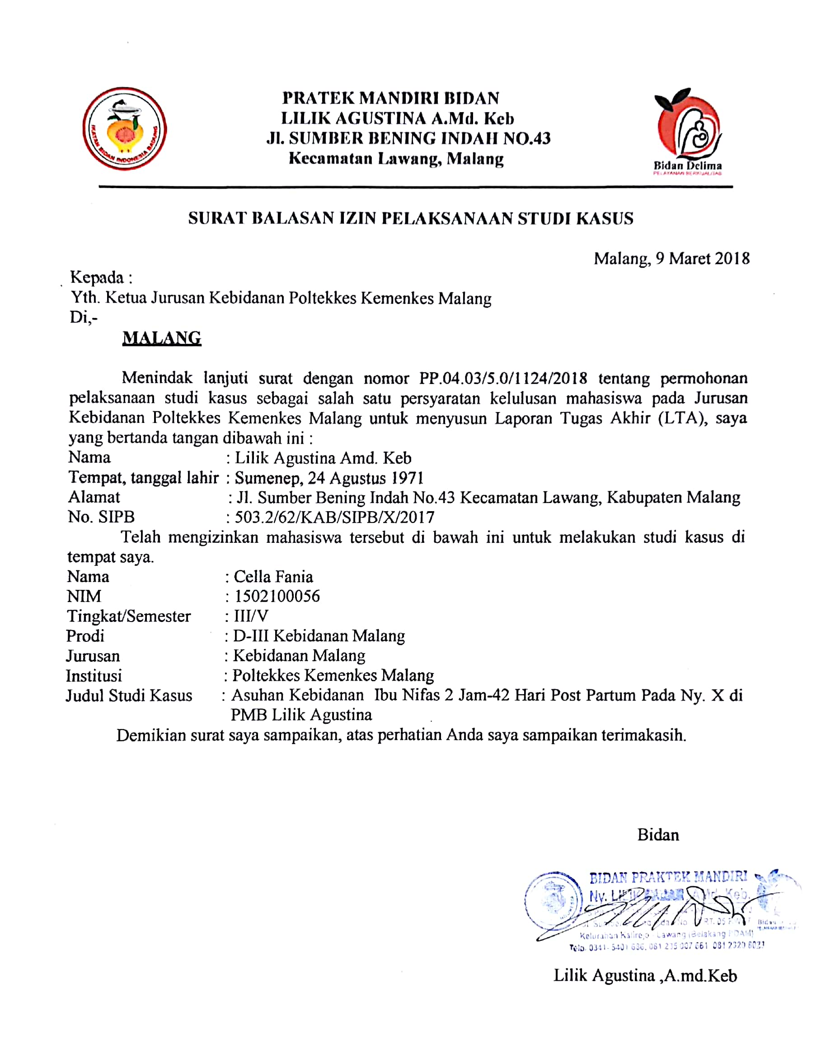
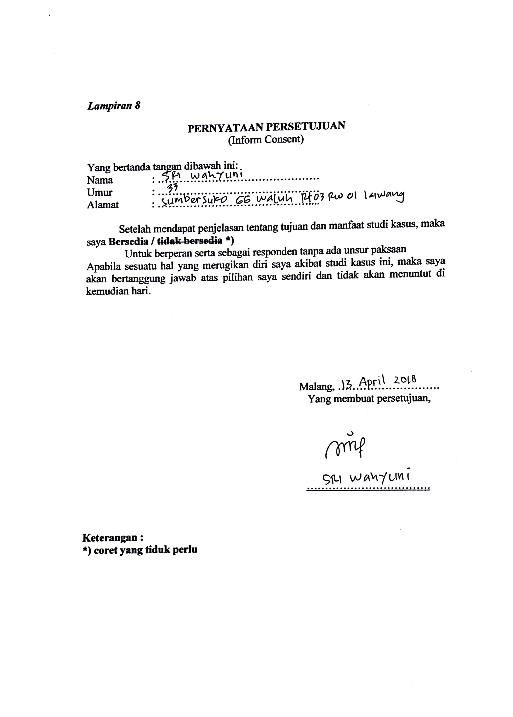

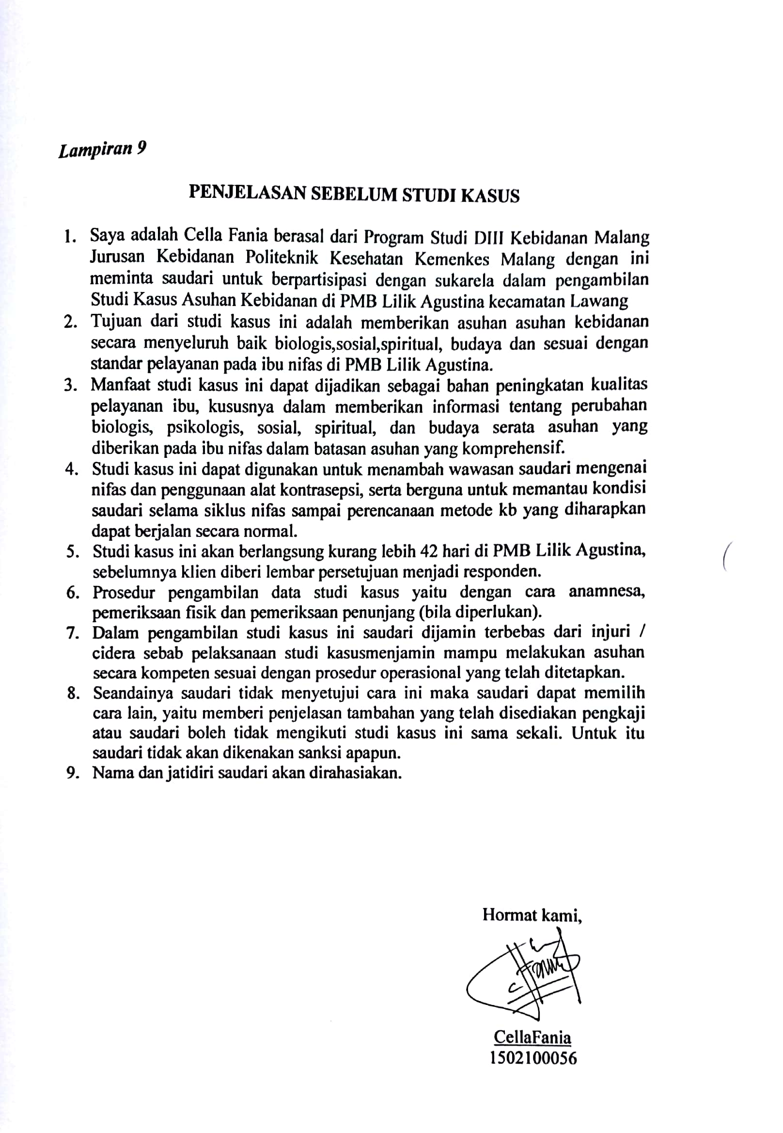

Lampiran 10

ASUHAN KEBIDANAN PADA IBU NIFAS

- PENGKAJIAN
- Data Subyektif
Tanggal :....................................................
Pukul :....................................................
Tempat :....................................................
Nomor Rekam Medik :....................................................
- Identifikasi klien
Nama klien | : | ............................... | Nama suami | : | ...............................
Umur | : | ............................... | Umur | : | ...............................
Suku/kebangsaan | : | ............................... | Suku/kebangsaan | : | ...............................
Agama | : | ............................... | Agama | : | ...............................
Pendidikan | : | ............................... | Pendidikan | : | ...............................
Pekerjaan | : | ............................... | Pekerjaan | : | ...............................
Penghasilan | : | ............................... | Penghasilan | : | ...............................
Alamat | : | ............................... | Alamat | : | ...............................
- Keluhan utama
...........................................................................................................................................................................................................................................................................................................................................................................................................................
- Riwayat kesehatan ibu
- Riwayat kesehatan yang lalu
..................................................................................................................................................................................................................................................................................
- Riwayat kesehatan sekarang
..................................................................................................................................................................................................................................................................................
- Riwayat kesehatan keluarga
..................................................................................................................................................................................................................................................................................
- Riwayat menstruasi
- Menarche : ..................... tahun
- Siklus menstruasi : ..................... hari (teratur / tidak)
- Lama : ..................... hari
- Banyak darah : .....................
- Konsistensi : .....................
- Dismenorhea : ..................... ya/tidak (sebelum/selama/sesudah menstruasi)
- Flour albus : ..................... ya/tidak (sebelum/selama/sesudah menstruasi)
warna................ bau................. gatal.................
- HPHT : .....................
- Status perkawinan
- Kawin : ya / tidak
- Berapa kali : ......................................
- Usia pertama menikah : ......................................
- Lama perkawinan : ......................................
- Riwayat kehamilan, persalinan, nifas yang lalu
No | Suami ke- | Kehamilan |  | Persalinan
 |  | Umur | Penyulit | Penolong | Jenis | Tempat | Penyulit

No | Nifas |  | Anak |  |  | Ket
 | Penyulit | Seks | BB/PB | Menyusui | H/M
- Riwayat kontrasepsi yang digunakan
No | Jenis kontrasepsi | Mulai memakai |  |  |  | Berhenti/ganti cara
 |  | Tanggal | Oleh | Tempat | Keluhan | Tanggal | Oleh | Tempat | Alasan
- Riwayat kehamilan dan persalinan terakhir
Masa kehamilan : ......................................... minggu
Tempat persalinan : ......................................... penolong ......................................
Jenis persalinan : spontan / tindakan : ...............................................................
atas indikasi ....................................... Komplikasi ........................................................
- Partus lama : ................................ jam
- KPD : ................................ jam
Plasenta : lengkap / tidak
- Lahir : spontan / manual
- Ukuran / berat : ................................
- Tali pusat : panjang ....................... cm, insersio : ................................
Perineum : utuh / ruptur (derajat 1/2/3/totalis)
Epidemiologi (medialis/lateralis/mediolateralis)
Perdarahan : Kala I : ................................ cc
Kala II : ................................ cc
Kala III: ................................ cc
Kala IV: ................................ cc
Tindakan lain : infus : ................................
Transfusi darah : ................................
Lama persalinan : Kala I : ................................ jam, ................................ menit
Kala II : ................................ jam, ................................ menit
Kala III : ................................ jam, ................................ menit
Kala IV : ................................ jam, ................................ menit
- Keadaan bayi baru lahir
Lahir tanggal : ................................ jam ................................
Masa gestasi : ................................ minggu
BB / PB lahir : ................................ gram / ........................... cm
Cacat bawaan : ................................
Rawat gabung : ................................
- Riwayat post partum
Pola kebiasaan sehari-hari
- Data Obyektif
    - Pemeriksaan Umum
a. Kesadaran :..........................................................................
b. Tekanan darah :...........................................................................mmHg.
c. Suhu :.................................................° C
d. Nadi :...............x/menit (teratur/ tidak teratur; Dalam/ dangkal).
e. BB (Sebelum hamil):..........................................................................kg.
(Sekarang) :............................................................................ kg.
g. TB :............................................................................ cm.
1.2.2 Pemeriksaan Khusus
Inspeksi
a. Kepala : Rambut : rontok/ tidak rontok.
Kebersihan :......................................
- Muka : Wajah : Pucat/ Sianosis
Chloasma gravidarum : ada/ tidak
- Mata : Kelopak Mata :......................
Pupil : isokor/ anisokor/ miosis/ midriasis
Reaksi cahaya : positif/negatif
Conjugtiva : Pucat/ merah muda/ hiperemi
Sklera : Putih/ Ikterus/ Pendarahan
- Mulut dan gigi : karies/ trismus/ stomatitis/ pendarahan gusi/
Lidah : bersih/ kotor

- Hidung :
Secret :...............................
Kebersihan :...............................
- Telinga : Simetris :...............................
Serumen :..............................
Perdarahan :..............................
Kebersihan :..............................
- Leher : Pembesaran Vena Jugulari:.................................
Pembesaran kelenjar tiroid:.................................
Pembesaran kelenjar getah bening:......................
Struma :.................................
- Dada : Pembesaran payudara : simetris/ asimetris
Tarikan : ada/ tidak ada
Hyperpigmentasi : areola/ papilla
Puting susu
Benjolan/
Keluaran (col
- Perut : Linea alba/ striae albicans/ striae livide
Pembesaran : Memanjang/ melintang
Bekas luka operasi : ......................................
Pembesaran liver : .....................................
- Anogenetal : Warna vulva vagina: .....................................
Luka parut : .....................................
Varises : .....................................
Oedema : ....................................
Lochea : ....................................
Perineum : ....................................
Kelainan : ....................................
Kebersihan : ...................................
- Ekstremitas atas dan bawah : Simetris/ asimetris
Oedem : ...................................
Varises : ....................................
Kekakuan sendi : ......................
Palpasi
- Leher : Pembesaran vena jugularis: ....................
Pembesaran kelenjar tiroid: .........................................
Pembesaran kelenjar getah bening : ...........................
- Dada : Benjolan/ tumor : ..............................
Keluaran : ..........................................................
Payudara ASI : ….. Keluar/Tidak ….
- Perut : ..............
TFU : ..............
Diastasis Rectus Abdominalis : ...............
Auskultasi
Dada :Tidak ada Wheezing/ Ronchi
Perut :Bising usus +

1.2.3 Pemeriksaan penunjang
.......................................................................................................................................................................................................................................................................................................................................................................................................................................................................................................................................................................................................................................
- IDENTIFIKASI DIAGNOSA/ MASALAH AKTUAL
DX : . Ny. …. P….Ab….. Post Partum …..
DS :
DO :………………………………
MasalahAktual

- INTERVENSI
DX :Ny. ….. P…. Ab….. Post Partum normal hari ……dengan ………
Tujuan : Sesuaikan dengan masalah yang ada
KH : Sesuaikan dengan tujuan Asuhan
Intervensi :
- ……………………………………………………….
Rasional :……………………………………………
- ……………………………………………………….
Rasional :…………………………………………………

Intervensi Masalah
1. .……………………………………………………………
2. ……………………………………………………………..

- IMPLEMENTASI
Tgl ………….. Pukul :………………………….
- ……………………………………………...
- ……………………………………………...

- EVALUASI
Tanggal ………….. Jam ………………………..
S :
O :
A :
P :

Lampiran 11
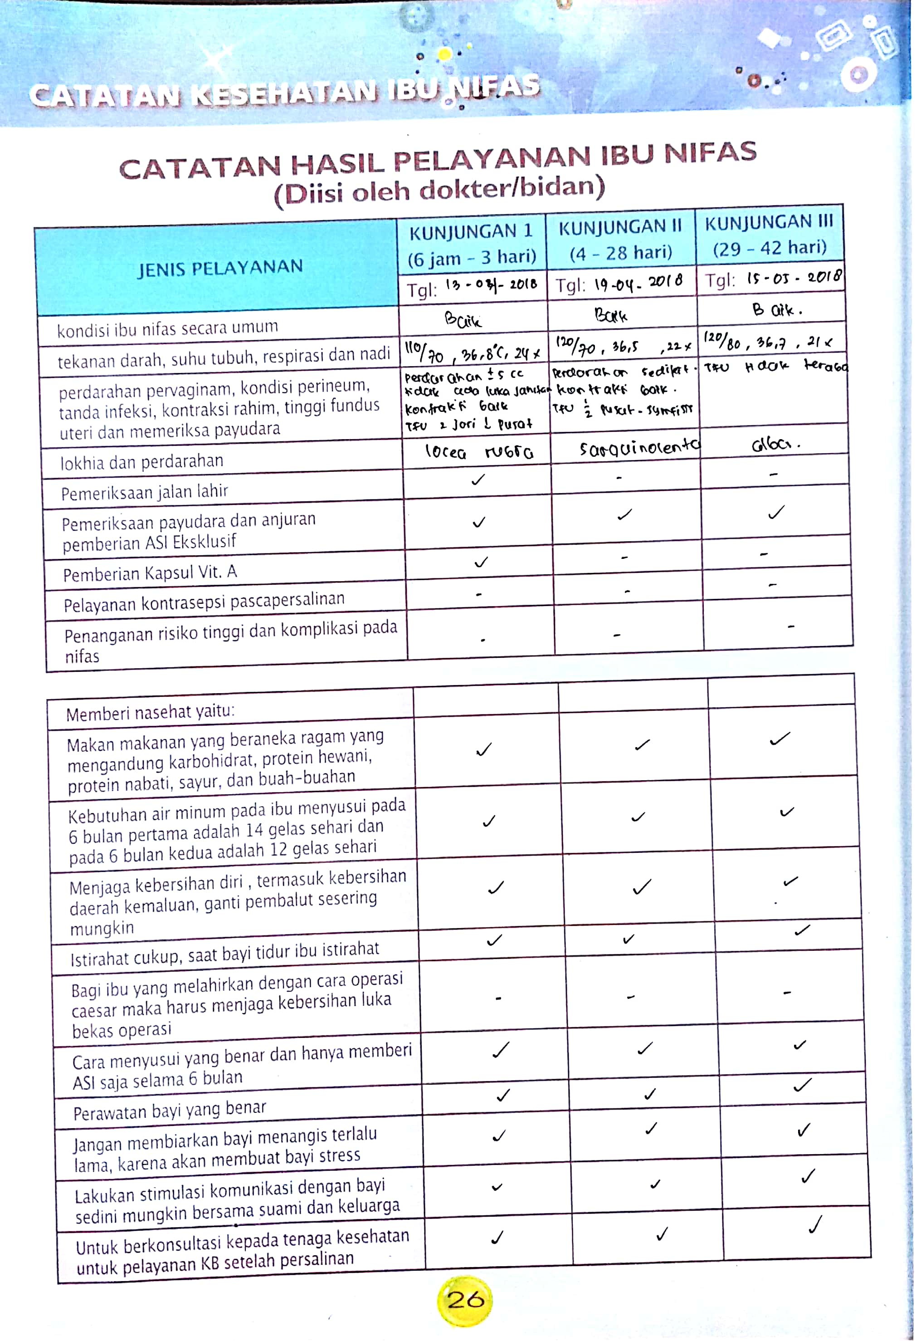
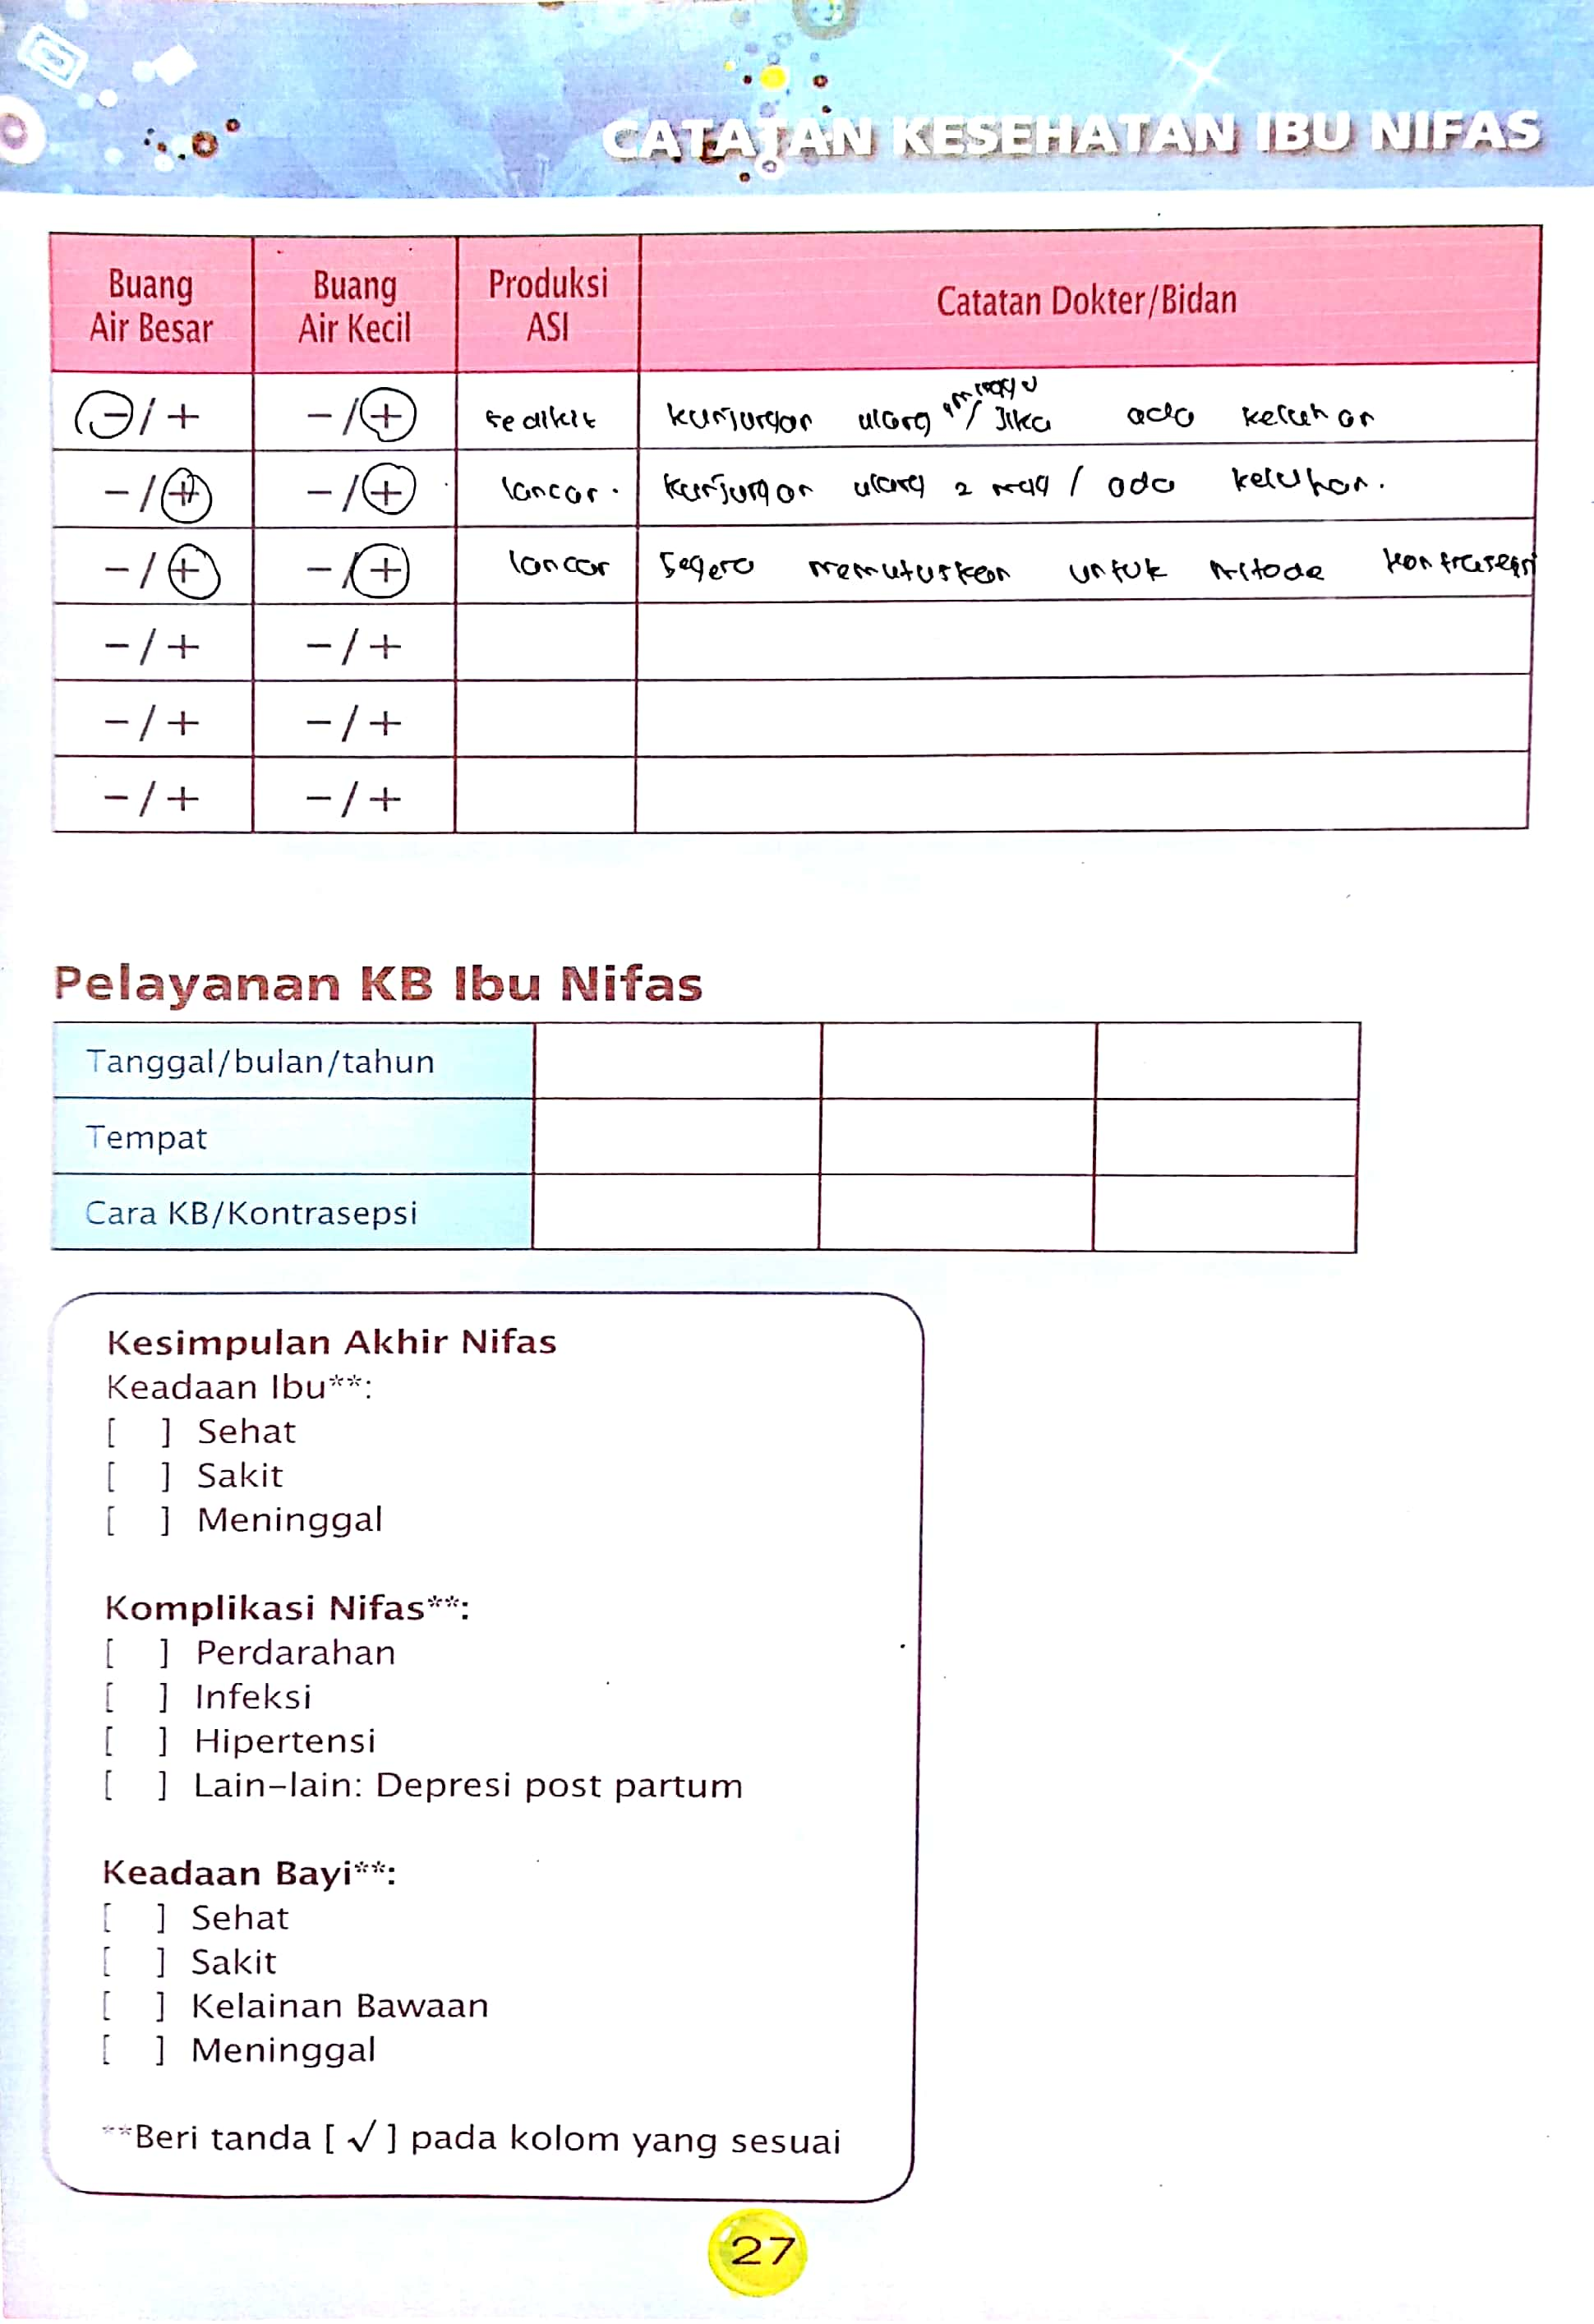
Lampiran 12

STANDAR OPERATING PROSEDURE SENAM NIFAS

- Pengertian Senam Nifas
Terapi latihan gerak yang diberikan pada ibu nifas. Senam nifas adalah senam yang dilakukan pada saat seorang ibu menjalani masa nifas atau masa setelah melahirkan (Idamaryanti, 2009).
Senam nifas adalah latihan gerak yang dilakukan secepat mungkin setelah melahirkan, supaya otot-otot yang mengalami peregangan selama kehamilan dan persalinan dapat kembali kepada kondisi seperti semula (Ervinasby, 2008).
- Tujuan Senam Nifas
- Memperlancar terjadinya proses involusi uteri (kembalinya rahim ke bentuk sebelum hamil)
- Mempercepat pemulihan kondisi tubuh ibu setelah melahirkan pada kondisi semula
- Mencegah komplikasi yang mungkin timbul selama menjalani masa nifas
- Memelihara dan memperkuat kekuatan otot perut, otot panggul serta otot pergerakan
- Memperbaiki sirkulasi darah, sikap tubuh setelah hamil dan melahirkan, tonus otot pelvis, regangan otot tungkai bawah
- Menghindari pembengkakan pada pergelangan kaki dan mencegah timbulnya varises
- Manfaat Senam Nifas
- Membantu penyembuhan rahim, perut, dan otot pinggul yang mengalami trauma serta mempercepat kembalinya bagian-bagian tersebut kebentuk sebelum hamil
- Membantu menormalkan sendi-sendi yang menjadi longgar diakibatkan kehamilan.
- Menghasilkan manfaat psikologis menambah kemampuan menghadapi stress dan bersantai sehingga mengurangi depresi pasca persalinan
- Akibat jika senam nifas tidak dilaksanakan:
- Kekuatan otot ibu menjadi kurang dan kurang optimal
- Ibu post partum menjadi layu dan tidak segar
- Produksi ASI kurang lancar
- Sering menyebabkan sembelit dan gangguan pada saat kencing
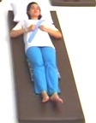
- Sikap tubuh ibu kurang baik
- Kontra indikasi senam nifas :
- Ibu post partum dengan komplikasi yang belum teratasi
- Ibu post partum dengan secsio sesarea (operasi)
- Gerakan Senam Nifas
  - Latihan pernafasan iga-iga
Tidur terlentang, satu bantal di kepala, satu bantal kecil dibawah lutut, kedua tangan di iga-iga.
Tarik nafas dari hidung, dorong kedua tangan kesamping luar, kemudian keluarkan nafas dari mulut dengan tangan menekan iga iga kearah dalam 15 kali.
R: Gerakan pertama ini bermanfaat untuk memulihkan bagian tengah perut yang sempat teregang ketika hamil.

  - Latihan gerak pergelangan kaki
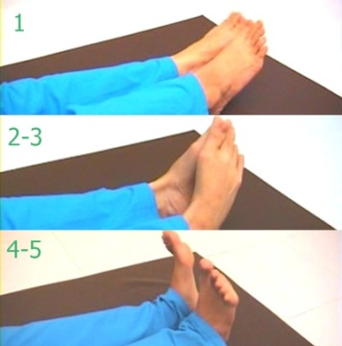
Tidur terlentang dengan satu bantal, kedua lutut lurus
  - Tegakkan telapak kaki, lutut bagian belakang menekan kasur. Tundukkan kedua telapak kaki bersama jari-jari.
  - Hadapkan kedua telapak kaki, lalu gerakkan kaki ke bawah, buka ke samping, hadapkan kembali.
  - Hadapkan kedua telapak kaki, lalu gerakkan ke atas, buka ke samping, ke bawah dan hadapkan kembali.
  - Sejajarkan telapak kaki, lalu gerakkan ke bawah, buka ke samping, kemudian sejajarkan kembali.
  - Sejajarkan telapak kaki, lalu gerakkan ke atas, buka kesamping, kemudian sejajarkan kembali.
  - Lakukan setiap gerakan sebanyak 15 kali.
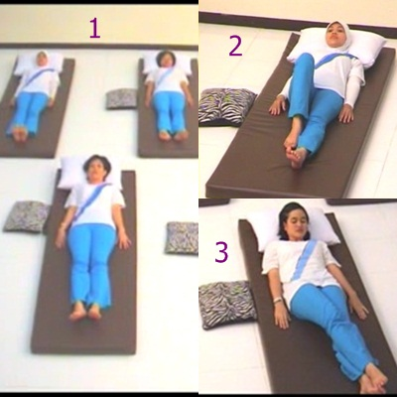
R: Membantu memperlancar sirkulasi darah di kaki serta mencegah pembengkakan di kaki

  - Latihan kontraksi ringan otot perut dan pantat
- Angkat kepala dan bahu sehingga dagu menyentuh dada (4 kali).
- Tekuk lutut kiri lalu luruskan selanjutnya tekuk lutut kanan dan luruskan (masing-masing sisi 4 kali.
- Kaki kanan ditumpangkan ke kaki kiri, tundukkan kepala, kerutkan pantat ke dalam, kempiskan perut, lepaskan perlahan-lahan (15 kali setiap 3 kali istirahat).
R: Membantu mempercepat perdarahan berhenti dan mencegah kesulitan BAK

  - Latihan otot perut
Tidur terlentang dengan 1 bantal, kedua lutut ditekuk dan telapak kaki rata kasur. Letakkan tangan pada bahu.
Angkat kepala dan bahu perlahan sehingga dagu menempel dada lalu turunkan kembali perlahan (15 kali).
R: Mencegah perut kendor

  - Latihan dasar panggul
Lutut ditekuk setengah tinggi, tangan terlentang di samping Kedua lutut direbahkan ke samping kiri dan kanan bergantian, masing-masing sisi 5 kali gerakan.
R: Mengencangkan dasar panggul

  - Latihan otot dada
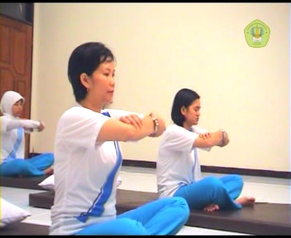
Duduk tegak kedua tangan saling berpegangan pada lengan bawah dekat siku dan angkat sejajar bahu.
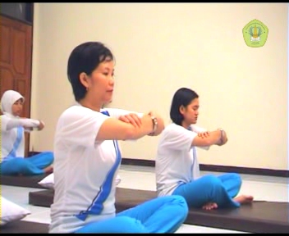
Pegang tangan erat-erat, dorong jauh-jauh secara bersamaan kearah siku tanpa menggeser telapak tangan (45 kali gerakan setiap 15 kali gerakan boleh berhenti sebentar).
R: Mempertahankan bentuk payudara

  - Latihan pengembalian bentuk rahim
Tidur tengkurap, dua bantal menyangga perut dan satu bantal menyangga punggung kaki. Kepala menoleh ke kanan/ kiri, tangan disamping kepala dan siku dibengkokkan. (pertahankan 5-20 menit sampai ibu merasa tidak mulas lagi.
R: Mempercepat bentuk rahim kembali seperti sebelum hamil

  - Latihan sikap baik secara ringan
- Tidur terlentang, tangan disamping badan.
Kerutkan pantat, kempiskan perut sehingga bahu menekan kasur. Ulurkan leher dan lepaskan (lakukan 5 kali gerakan).
- Posisi duduk kedua tangan diatas bahu.
Putar sendi bahu kearah depan, keatas, belakang , bawah kemudian kembali ke depan, sebanyak 15 kali dan berhenti setiap 5 kali gerakan (lakukan gerakan ke arah sebaliknya).
R: mencegah badan bungkuk dan memperlancar ASI

Lampiran 13

STANDAR OPERATING PROSEDUR (SOP) PEMERIKSAAN FISIK IBU NIFAS

PROTAP | PROSEDUR
Pengertian | Pemeriksaan fisik merupakan salah satu cara mengetahui gejala atau masalah kesehatan yang dialami oleh ibu nifas dengan mengumpulkan data objektif dengan dilakukan pemeriksaan kepada pasien
Indikasi | Ibu dalam masa nifas
Tujuan | - Untuk mengumpulkan data  - Mengidentifikasi masalah pasien  - Meniai perubahan status pasien  - Mengevaluasi tindakan yang telah diberikan
Pengkajian | Ibu nifas
Persiapan tempat pasien dan alat | Tempat :  Ruangan disiapkan sebaik mungkin dengan memasang penyekat , mengatur pencahayaan  Persiapan pasien :  Sebelum melakukan pemeriksaan beritahu pasien tindakan yang akan dilakukan, atur posisi untuk mempermudah pemeriksaan, atur pasien seefisien mungkin  Persiapan alat dan bahan :  - Alat pelindung diri petugas  - Baki beralas 1 buah  - Tensimeter dan stetoskop  - Botol 3 buah  - Tissue  - Lampu senter  - Patella hammer  - Spatel lidah  - Kapas dan air DTT  - Hand scoen 1 pasang  - Pinset  - Bengkok  - Tempat sampah  - Larutan klorin 0,5%
Persiapan pasien | Sebelum melakukan pemeriksaan beritahu pasien tindakan yang akan dilakukan. Atur posisi untuk mempermudah pemeriksaan, atur pasien seefisien mungkin
Prosedur tindakan | - Jelaskan prosedur tindakan yang akan dilakukan kepada ibu  a. Menjelaskan maksud dan tujuan pemeriksaan fisik kepada ibu  - Siapkan alat dan bahan yang diperlukan untuk pemeriksaan  - Alat bahan dan perlengkapan disusun secara sistematis  - Cuci tangan keseluruhan dengan sabun dan air mengalir serta mengeringkan dengan handuk  a. Lepaskan semua perhiasan  b. Gunakan teknik 6 langkah  - Minta ibu berbaring terlentang diatas tempat tidur pemeriksaan  - Memasang sampiran  - Berikan kenyamanan kepada ibu selama melakukan pemeriksaan. Pastikan ibu sudah mengosongkan kandung kemih.  - Pemeriksaan umum  - Memeriksa TTV : tekanan darah, suhu tubuh, nadi dan pernapasan  - Pemeriksaan fisik pada ibu  - Muka dan mata  - Periksa apakah ada oedema pada wajah, periksa tingkat anemia ibu dengan memeriksa warna kulit muka (wajah) dan konjungtiva. Serta periksa sklera untuk menilai ada tidaknya ikterus atau kuning. Konjungtiva yang pucat manandakan ibu anemis  - Pemeriksaan pada leher  - Minta ibu sedikit mendongak. Lakukan palpasi kelenjar tiroid dan kelenjar limfe. Perhatikan adanya pembesaran kelenjar tiroid dan pembengkakan kelenjar limfe.  - Pemeriksaan pada payudara  - Melakukan inspeksi terlebih dahulu mengenai bentuk payudara (simetris atau tidak), kemerahan/tidak, keadaan putting pecah/tidak.  - Pasien berbaring terlentang dengan lengan kiri diatas kepala,kemudian palpasi payudara kiri secara sistematis melingkar searah jarum jam sampai axilla. Catat adanya massa, benjolan yang membesar, pembengkakan atau abses, periksa pengeluaran ASI lancar/tidak. Ulangi prosedur yang sama untuk payudara sebelah kanan.  - Pemeriksaan fisik pada perut  - Lakukan inspeksi pada perut apakah ada luka beka operasi/tidak.  - Palpasi untuk menilai kontraksi uterus, melakukan pengukuran TFU  - Lakukan pemeriksaan diastasis rektus abdominalis dengan cara menganjurkan ibu untuk membungkukkan kepalanya kemudian 2 jari petugas diletakkan di bagian linea nigra. Apabila terdapat jarak lebih 2 jari menunjukkan adanya peregangan otot rectus abdominalis.  - Pemeriksaan fisik pada genetalia  - Mengatur posisi ibu dorsal recumbent  - Memakai sarung tangan  - Memberitahu ibu tentang prosedur pemeriksaan genetalia  - Memeriksa jahitan episiotomi ada atau tidaknya REEDA ( Redness, Edema, Echimosis, Discharge, Aeroximation)  - Memeriksa lokea yang keluar  - Memeriksa adanya hemoroid dengan cara menganjurkan pasien dalam posisi sims, yaitu posisi seperti memeluk guling dan keudian melakukan pemeriksaan pada anus  - Meletakkan sarung tangan ke dalam larutan klorin 0,5%  - Pemeriksaan fisik pada kaki  - Adanya oedema dengan cara menekan daerah mata kaki apabila dalam waktu >3 detik tidak kembali lagi berarti mengalami oedema  - Lihat adanya varises yaitu dengan cara meminta ibu untuk posisi sims dan melihat ada tidaknya varises pada betis  - Memeriksa ada tidaknya tromboflebitis dengan cara menekuk kedua kaki ibu kemudian tekan betis/ meminta klien menghentakkan kaki kearah tangan petugas dan tanyakan apakah ada nyeri atau tidak (tanda Homan)  - Melakukan pemeriksaan reflek patella  - Membereskan alat  - Cuci tangan dengan sabun dan air mengalir kemudian keringkan dengan handuk yang bersih  - Memberitahukan hasil pemeriksaan kepada pasien  - Mendokumentasikan hasil pemeriksaan

Lampiran 14

STANDAR OPERATING PROSEDUR (SOP) PERAWATAN PAYUDARA IBU MENYUSUI

NO | KEGIATAN
1. | Memberi salam, menjelaskan tujuan perawatan payudara
2. | Menejlaskan langkah langkah perawatan payudara
3. | Memastikan ibu telah mengerti perawatan payudara menyusui, selanjutnya mempersiapkan alat meliputi:  - 2 buah handuk  - 2 waskom berisi air hangat dan air dingin  - 3 waslap  - Minyak steril dalam tempatnya  - Baki dan alasnya  - Bengkok  - Kapas dalam tempatnya  - Spuit 10 cc
4. | Memasang sketsel/tabir/korden
5. | Mencuci tangan sebelum melakukan tindakan
6. | Mendekatkan peralatan ke dekat pasien
7. | Mempersiapkan klien dengan melepaskan pakaian bagian atas dan melepaskan BH (Bra)
8. | Menutup punggung dan sebagian dada klien bagian depan dengan handuk
9. | Mengompres papilla dan areolla mamae dengan kapas berminyak selama 3-5 menit kemudian dibersihkan
10. | Mengenyalkan papilla mammae dnegan cara :  - Meletakkan dua ibu jari diatas dan di abwah papilla mammae, diregangkan kea rah kiri-kanan atas-bawah sebanyak 20 kali  - Atau cukup ditarik saja sebanyak 20 kali  - Atau cukup dorangsang dengan menggunakan ujung waslap kering  - Atau menggunakan spuit terbalik
11. | Mengoleskan minyak pada kedua tangan atau payudara kemudian mengenyalkan kedua payudara dengan memutar telapak tangan pada payudara
12. | Mengurut dari pangkal paudara kea rah areolla mammae mulai dari atas samping da bawah menggunakan pinggir telapak tangan
13. | Mengurut dari pangkal payudara kea rah areolla mammae mulai dari atas samping dan bawah menggunakan ruas-ruas jari
14. | Mengompres payudara dengan air hangat kemudian air dingin bergantian beberapa kali terakhir dengan iar hangat
15. | Mengeringkan payudara dengan handuk kering
16. | Membantu klien menggunakan BH yang menopang payudara (bahan katun) dan pakaian bagian atas
17. | Menjelaskan kepada klien bahwa perawtaan payudara sudah selesai, mengucapkan salam
18. | Membersihkan alat-alat dan mengembalikan ke tempat semula dan membuka sketesl/tabir/korden
19. | Mencuci tangan setelah melaksankaan tindakan
20. | Melakukan dokumentasi tindakan yang telah dilakukan.

Lampiran 15
KUNJUNGAN I
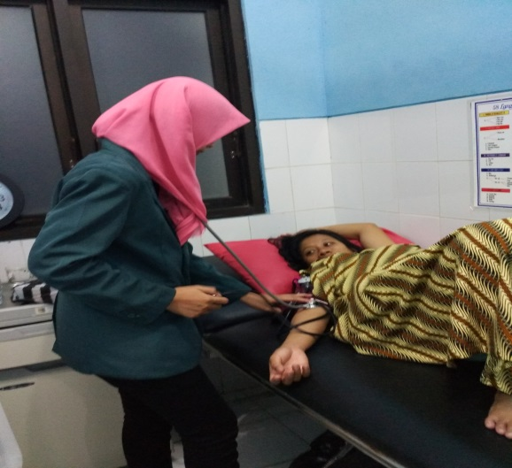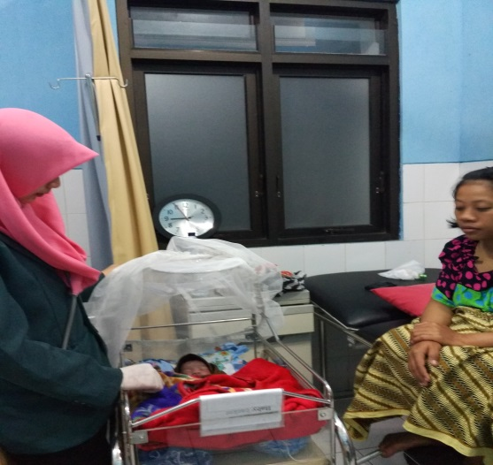

KUNJUNGAN II
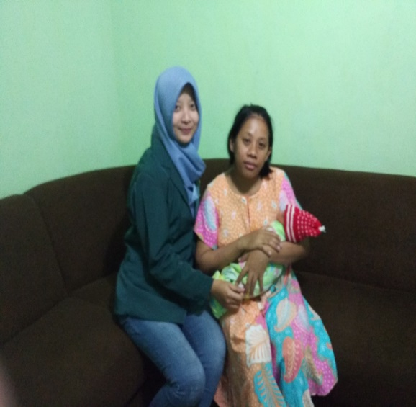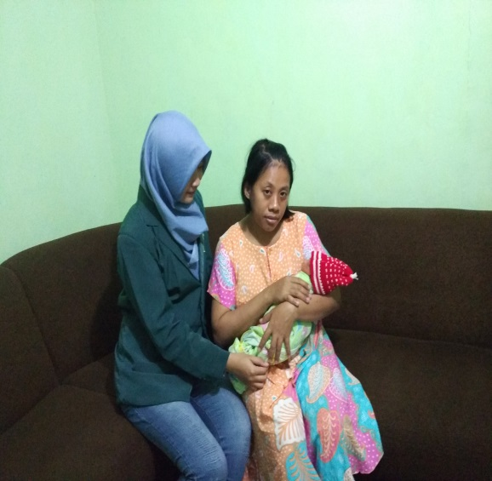

KUNJUNGAN III
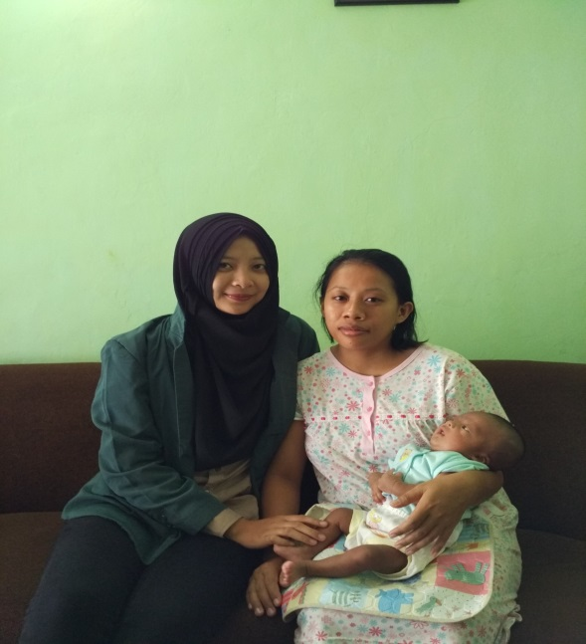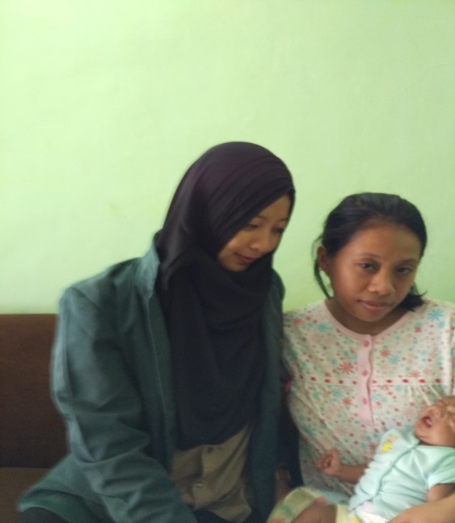

KUNJUNGAN IV
